附件
新疆大厦位置图
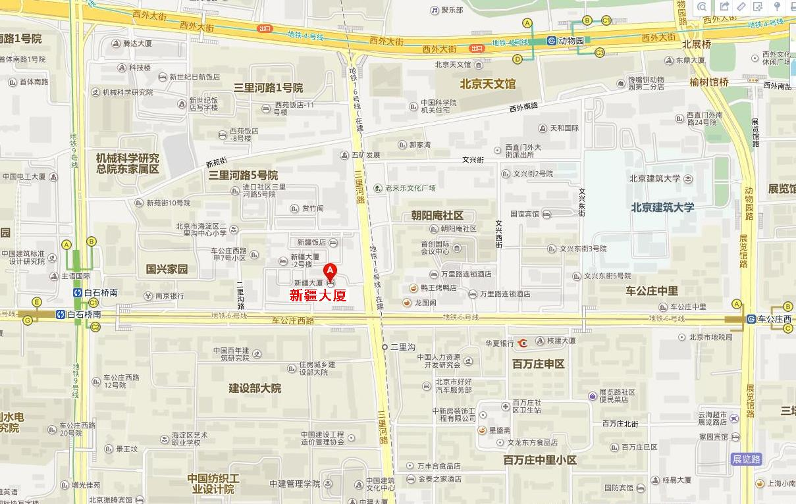

【北京西站出发】

出租车：北京西站到新疆大厦全程约5公里。

地铁：乘坐9号线在白石桥南站下车（C1口，即东南口出），向东直行500米抵达新疆大厦。
公交车：乘坐320路、特6路或者695路公交车在甘家口大厦站下车，北行400米左右到十字路口左转，再向西直行130米抵达新疆大厦。

【北京南站出发】
出租车：北京南站到新疆大厦全程约15公里。
地铁：乘坐4号线在平安里站换乘6号线，到白石桥南站（C1口，即东南口出）下，向东直行500米抵达新疆大厦。
公交车：乘坐特5路或者102路公交车在百万庄站下车，北行120米左右到十字路口左转，再向西直行130米抵达新疆大厦。

【北京站出发】
出租车：北京站到新疆大厦全程约12公里。
地铁：乘坐2号线在朝阳门站换乘6号线，到白石桥南站（C1口，即东南口出）下，向东直行500米抵达新疆大厦。
公交车：乘坐103路公交车在百万庄站下车，北行120米左右到十字路口左转，再向西直行130米抵达新疆大厦。

【首都机场出发】
出租车：首都机场到新疆大厦全程约35公里。
地铁：乘坐机场专线在东直门站换乘2号线，到朝阳门站换乘6号线，到白石桥南站（C1口，即东南口出）下，向东直行500米抵达新疆大厦。
机场巴士：乘坐机场巴士西单线，到西直门桥南站下，换乘693路或者392路公交车到二里沟西口站下，向西直行70米抵达新疆大厦。

